​赶不上闯前海，不妨到南沙试水

原创 简思智库 [简思智库](javascript:void(0);)

**简思智库**

微信号 GNSSTT

功能介绍 策者简也，思而后行。

2021-10-24[原文](https://mp.weixin.qq.com/s?__biz=MzUyNzQyMzYwNQ==&mid=2247489529&idx=1&sn=2a1972b228baca26f1f1af0156d2017b&chksm=fa7e96e3cd091ff5906b35d8942ef1256d3f337889ddb3e6fcaa031cdb8cf4bfeb0cc43c7f62&scene=27#wechat_redirect&cpage=412) 发表于

收录于合集



点击蓝字关注我们



特约作者：黄晓琳

**简思智库有话说：**

南沙在各种资源的结合下将孕育出无数机会，年轻人要抓住大发展的机遇。

**融入大湾区系列 之一**

许多香港朋友在问，前海、横琴的发展相对成熟，已难有插足机会，怎么办？

**只要有心，任何时候都不会迟，南沙或者是年轻人的一个好机遇、好选择。**

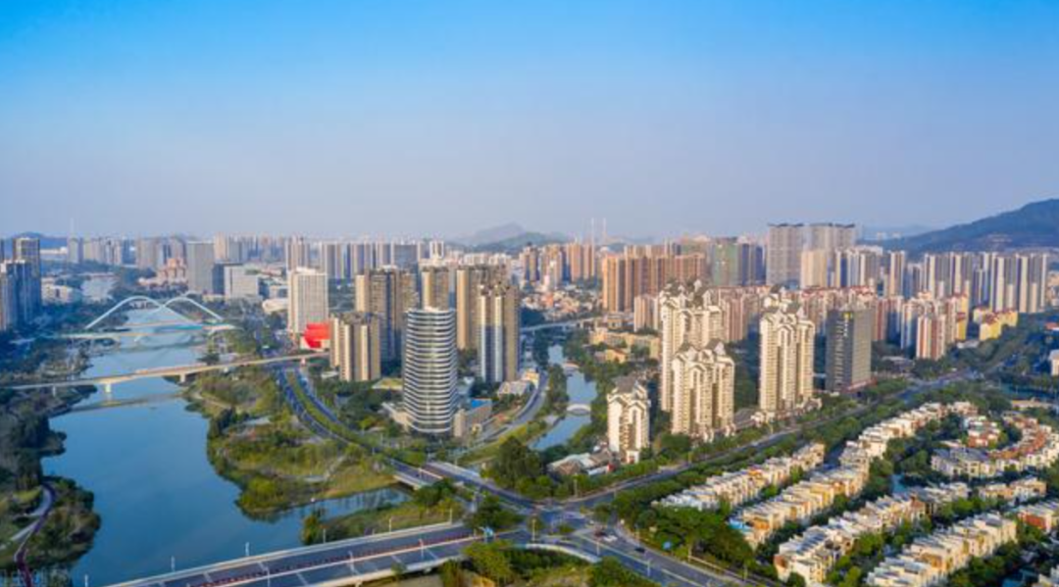

半年前，广州南沙粤港合作咨询委员会成立，借鉴香港行之有效的咨询委员会的运作模式，邀请内地和香港的各界翘楚任委员。

这个委员会最大的特点，是香港成员将境外资本、营商经验、流动要素带入南沙，以带动内地城市；内地成员则提供国家发展方向、规划经验，以大格局推动粤港两地合作，共同形成既有官方引导，也有民间参与的新合作方式。

两周前，咨委会开启一个全新探索，其辖下的服务中心挂牌，作为首个粤港合作的多功能前沿平台。

服务中心向粤港非牟利机构开放，首阶段吸引了16家香港具有代表性的机构进驻，包括工商协会、专业团体和社会团体。

每间机构根据实际状况，参与的形式不一，有些是直接将其作为驻内地的分部，从香港调派同事进驻；有些本身在大湾区其他城市有设点，开辟南沙分部增加新功能。

对于暂未派员的香港机构，服务中心也会在广东聘请一批专员，为其提供远程服务。

1







**服务中心设立的意义是什么？**

粤港两地的合作，在政府层面的正式交流以外，还需要搭建恒常化的粤港两地“天地连线”平台，做好两地的沟通、交流和对接。

服务中心将16家香港机构群聚一起，是希望发挥好大家齐心协力，共同将合作的愿景，一步步落实。

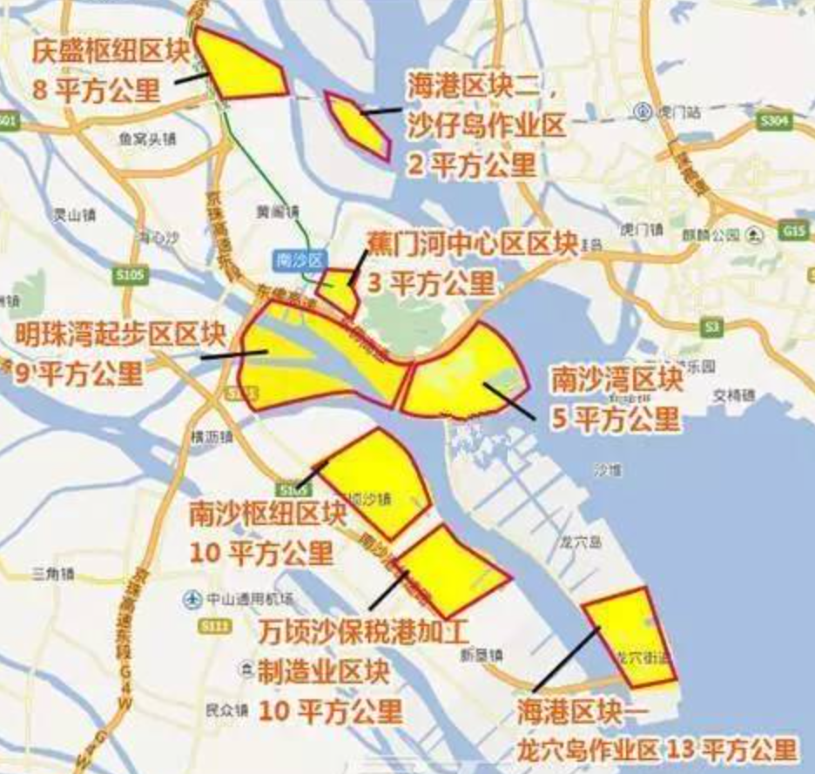

概括而言，服务中心发挥的三大功能：

**Research 、Message、Engagement。**

**第一，Research实地调研。**

要挖掘香港和大湾区内地城市的合作机会，要走出香港“中环视角”的局限性，亲自走入每一座大湾区城市，扎扎实实在当地做研究，去亲眼看最新的发展布局，和当地的各个社会群体交流，结合“在地”的视角，去思考、去沉淀。

这种合作，不是去简单“复制”过往的合作模式，而是去挖掘粤港双方单独做不成、但结合力量后可以开创的新领域、新模式，探索香港在国家发展大局中的新角色、新定位。

举个例子，国家已经是海洋大国、航运大国和造船大国，但在海事保险、海事争议解决等领域，目前仍较多聘请外国机构来解决。

而香港法律服务专业、规范，但在本地市场由于没有这个需求，所以参与到该领域的人数也不多，但未来能否发展起这个门类呢？

这就是两者本来皆无，但合作起来可以开创的新领域。

**第二，Message做粤港双向解说、解决粤港之间的信息不流通问题。**

香港和内地城市之间，经常存在“互不知情”的状况。

对于大部分香港人而言，并不掌握内地发生的事情。

曾经听过不少笑话，香港政商高层人士误将“十四五规划”讲成“计划”，更有甚者以为“十四五”就是“第十四个月的五号”举办的会议，所以简称为“十四五”。

大家读不懂也看不明，国家“五年规划”的演变历史和背后的逻辑思路。

更进一步去观察，大部分人关注的都限于“港澳专章”，去细数字数的变化，如果多了几个字就会很高兴地认为受到国家的重视。

而对于其他章节对国家未来发展布局的描述，看也不看。如果连国家下一步如何走都不清晰，又如何去定位香港自身的角色呢？

同样，内地城市对香港也是“雾里看花”。

尤其是2019年社会事件、以及2020年初爆发的新冠疫情，两地隔绝往来已近2年。

除了耳熟能详的国际金融中心之外，香港的独特优势还可以发挥在哪些空间呢？

面向国家的新发展格局、大湾区的新产业布局，香港的独特角色又在哪呢？

可以发挥好香港云集各方分析和评估专家的优势，去找准产业链的关键节点，从而面向全球招商，吸引国际资源和人才聚集吗？

在这个范畴，服务中心就是发挥双向解说的工作，既通过进驻的机构将大湾区日新月异的发展信息传递到香港社会，也透过这些机构代表将香港优势传递到内地社会。

**第三，Engagement达成两地的合作。**

服务中心作为一个多功能的平台，集合了粤港两面反馈回来的查询、合作需求整合，以点连线、以线带面的形式，带动起更多的合作探索，这也是“一国两制”实践的新模式。

对此，一国两制研究中心长期跟进粤港两地合作，有深刻体会。

以近日在香港社会上引起讨论的“新界北”为例，研究中心今年4月开宗明义提出“南金融、北创科”的概念。这并不是突然之间的灵感展现。

中心早在2010年就系统性地发表过“边境地区策略性发展”的研究。

在这十年的漫长时间内，中心多次做边境地带的实地调研、也深入做科技领域的研究，并且走访各地的政府部门、业界、市民大众，举办过多次交流会。

正是持之以恒的沟通联络，不断探索，才能将合作的愿景，一步步推向落实。

在此，祝愿服务中心开张大吉，马到功成。

**不念过去**

**END**

**不畏将来**



黄晓琳，全国港澳研究会成员、一国两制研究中心研究主任。

欢迎您投稿原创文章到简思智库，让您的声音被更多人听到



请长按下方二维码添加简思智库工作微信投稿。（或搜索添加微信ID：**GTT_CN**）









**感谢阅读，请关注我们，或点右下角“赞”和“在看”分享。**



### 精选留言

用户设置不下载评论